**CENTRO ESTADUAL DE EDUCAÇÃO TECNOLÓGICA PAULA SOUZA ETEC LAURO GOMES**

**Técnico em Desenvolvimento de Sistemas**

**Miguel Fonsêca Souza**

**Carlos Eduardo de Lima**

**Beatriz Souza Coli**

**Victor Correia Giacomi**

**SOFTWARE DE GERENCIAMENTO DE ESTOQUE(TesouroAzul)**

**São Bernardo do Campo 2025Miguel Fonsêca Souza**

**Carlos Eduardo de Lima**

**Beatriz Souza Coli**

**Victor Correia Giacomi**

**SOFTWARE DE GERENCIAMENTO DE ESTOQUE(TesouroAzul)**

　　Trabalho de planejamento de curso apresentado ao curso técnico em Desenvolvimento de Sistemas da Etec Lauro Gomes, orientado pelos professores Davidson Ribeiro, Rosa Mitiko Shimizu como requisito parcial para obtenção do título de técnico de Desenvolvimento de Sistemas.

**São Bernardo do Campo 2025**

**BANCA EXAMINADORA**

Professor

Professor

Professor

Professor

Professor

Sumário

[1 INTRODUÇÃO 7](#_Toc1284)

[Problematização 8](#_Toc1376)

[1.1 Motivação 9](#_Toc7026)

[1.2 Desafio 10](#_Toc5822)

[1.3 Objetivo 11](#_Toc9086)

[1.3.1 Objetivo Geral 11](#_Toc7109)

[1.3.2 Objetivo Específico 11](#_Toc18450)

[2 REFERENCIAL TEÓRICO 12](#_Toc29105)

[2.1 Estudo da Viabilidade 12](#_Toc24428)

[2.2 Metodologia de Pesquisa 13](#_Toc13282)

[2.2.1 Pesquisa de Campo 13](#_Toc1343)

[3-MÉTODOS DE GERENCIAMENTO DE ESTOQUE 14](#_Toc28125)

[2.2.2 Aplicativos de Referência 16](#_Toc780)

[Figura 1 App tradegecko 16](#_Toc26323)

[TradeGecko 16](#_Toc24627)

[Zoho Inventory 16](#_Toc6631)

[4 Tecnologias Utilizadas 17](#_Toc32642)

[Diagramação e design: 18](#_Toc18942)

[Editores de código e outros sistemas: 19](#_Toc7761)

[5 Ciclo de vida do Software 1](#_Toc21747)

[6 Lista de Requisitos 1](#_Toc26989)

[6.1 Requisitos Funcionais – Site Usuário 1](#_Toc18769)

[6.1.1 Detalhamento dos requisitos funcionais site (site) 2](#_Toc15963)

[6.2- Requisitos Funcionais -Site ADM 5](#_Toc6923)

[6.2.1 Detalhamento de Requisitos Funcionais-Site ADM 5](#_Toc9150)

[6.3- Requisitos Funcionais -Software Usuário 7](#_Toc30411)

[6.3.1 Detalhamento de Requisitos Funcionais-Software Usuário 8](#_Toc6629)

[6.4- Requisitos Funcionais- Software ADM 9](#_Toc28869)

[6.4.1 Detalhamento Requisitos Funcionais- Software ADM 10](#_Toc11466)

[6.5- Requisitos Funcionais- Mobile usuário 11](#_Toc29502)

[6.5.1- Detalhamento dos requisitos Funcionais -Mobile usuário 12](#_Toc15114)

[6.6- Requisitos Funcionais- Aplicativo ADM 13](#_Toc12832)

[7 Mapas 15](#_Toc16798)

[7.1-Mapa Site Usuário & ADM 15](#_Toc21587)

[7.2-Mapa App usuário & Adm (Funcionário) 16](#_Toc14941)

[7.3-Mapa software usuário & adm 16](#_Toc19346)

[8 Fluxograma 17](#_Toc11214)

[8.1-Fluxograma Web 18](#_Toc14626)

[8.2-Fluxograma App/Software 21](#_Toc3323)

# INTRODUÇÃO

No Brasil, o uso de tecnologia para auxiliar no aprimoramento e visualização de estoque ainda não se expandiu para a maior parte das empresas, em especial os micro e pequenos negócios

Segundo o levantamento da H2R Pesquisas Avançadas com a sigla IPT (Índice de Produtividade Tecnológica), mostra que menos de 40% dos donos de varejo investem em um sistema de gerenciamento de estoque, sendo que 92% dos varejistas trabalham com armazenamento de produtos.

Com isso, conclui-se que um terço das pessoas que tem seu próprio negócio ainda detém muitos desafios, entre eles problemas de logística dos produtos, o que impacta na sua organização e controle do que entra e sai.

Analisando este fato, nossa equipe busca criar um sistema para otimizar isso, facilitando a integração da tecnologia para auxiliar pequenas e médias empresas de qualquer ramo com um sistema de gerenciamento de estoque. Com isto em mente, realizamos pesquisas com pessoas que tiveram ou tem negócio próprio, vendo suas necessidades principais.

Nosso projeto apresenta um aplicativo para cadastro de produtos, manipulação

**.**dos itens cadastrados, gerador de relatórios para um melhor controle de estoque, um sistema de notificações para o usuário se atentar a prazos de validade e quando há poucos produtos no estoque.

## Problematização

　　Dificuldade com a informatização de pequenos negócios na administração, controle e organização de estoque. A grande massa de pequenos empreendedores ainda utiliza um sistema baseado em anotações em papel ou dependentes apenas da checagem presencial, muitas vezes deixando produtos vencerem por não terem uma visão geral de todos os produtos que possuem e gerando um grande prejuízo.

## Motivação

O avanço das tecnologias embora esteja presente na maioria dos países, muitas empresas ainda não conseguem acompanhar o ritmo e como consequência acabam presas a antigas tecnologias desatualizadas, prejudicando em sua performance tanto na logística quanto na contabilidade.

Pensando na acessibilidade e portabilidade da tecnologia levemente presente nos pequenos negócios no Brasil, nossa equipe decidiu criar um sistema para facilitar o controle e organização de estoque, visto que boa parte destas empresas trabalham com venda de produtos.

## Desafio

Desenvolver algo que consiga atender as demandas de um pequeno negócio que seja fácil de usar, onde o usuário possa cadastrar seus produtos, monitorar e manipular o estoque a sua maneira.

Criar um sistema para cria e baixar relatórios em PDF, adjunto de um gerador de gráficos a partir das movimentações, deixando menos burocrático na hora de se calcular prejuízos, lucros e de adquirir novos produtos.

Garantir a acessibilidade e a fácil organização do sistema, o deixando mais legível para pessoas que nunca tiveram ou são mais leigas estão em contato da tecnologia. Ao facilitar a leitura do sistema, contribui para uma melhor integração e otimização do trabalho, diminuindo o tempo de adaptação e treinamento para utilizar o programa.

## Objetivo

### Objetivo Geral

　　Desenvolver um software que visa facilitar a acessibilidade de pequenos e médias empresas a um sistema de gestão de estoque, voltado para suas principais necessidades.

### Objetivo Específico

* Desenvolver área de login e criação de cadastro.
* Desenvolver área de cadastro de produtos.
* Criação e leitura de códigos de barras dos produtos.
* Utilização de armazenamento em nuvem.
* Área de visualização de valores de entradas e saídas.
* Características de produtos, como validade e data de troca.
* Tabelas da circulação de produtos.
* Disponibilidade de plano pago para mais memória.
* Avisar quando um produto estiver acabando ou esgotado no estoque
* Acessibilidade por vários dispositivos.

# REFERENCIAL TEÓRICO

## Estudo da Viabilidade

　Após discussão em equipe conclui-se que nosso aplicativo focará em ser prático e fácil de ser utilizado, com aplicações para celular e computador, visto que grande parte das pessoas já possuem dificuldade em organização de estoque físico.

　Segundo os dados da inforchannel.com, mostram que até 46% das empresas que adotam sistemas para o gerenciamento de produtos, conseguem reduzir erros manuais que prejudiquem o faturamento anual em 10%. Dito isso, nosso projeto buscará trazer mais acessibilidade para estes pequenos negócios, para que possam melhorar seus resultados no lucro, além de facilitarem tarefas administrativas e de logística.

## Metodologia de Pesquisa

A pesquisa foi realizada por meio de um questionário online com várias perguntas específicas.

### Pesquisa de Campo

Este estudo teve como objetivo coletar insights sobre o controle de estoque e as dificuldades enfrentadas pelos lojistas, para entender suas necessidades e expectativas em relação a sistemas de gerenciamento de estoque.

**PRINCIPAIS DESAFIOS NO CONTROLE DE ESTOQUE:**

Cerca de 25% dos participantes destacaram a dificuldade em acompanhar as quantidades exatas de produtos, e 25% também mencionaram a dificuldade em prever a demada futura. Outros desafios incluíram falta d ntegração entre o estoque e o sistema de vendas (20%) e a perda de produtos devido a erros de inventário (15%).

# 3-MÉTODOS DE GERENCIAMENTO DE ESTOQUE

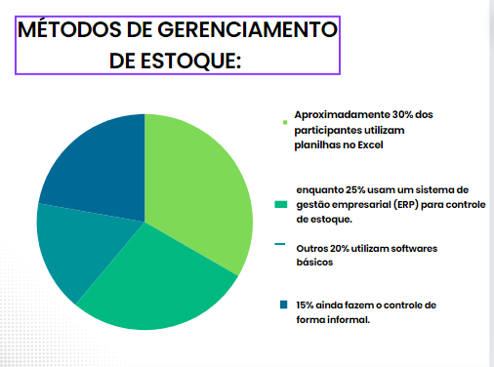

Gráfico SEQ Gráfico \\* ARABIC2 Google Forms - Pergunta 2

Gráfico SEQ Gráfico \\* ARABIC3 Google Forms - Pergunta 3Gráfico SEQ Gráfico \\* ARABIC2 Google Forms - Pergunta 2

　　 Aproximadamente 30% dos participantes utilizam planilhas no Excel, enquanto 25% usam um sistema de gestão empresarial (ERP) para controle de estoque. Outros 20% utilizam softwares básicos e 15 ainda fazem o controle de forma informal.

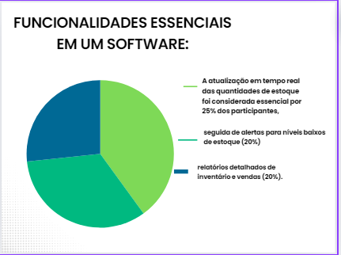

Gráfico SEQ Gráfico \\* ARABIC3 Google Forms - Pergunta 3

Gráfico SEQ Gráfico \\* ARABIC4 Google Forms - Pergunta 4Gráfico SEQ Gráfico \\* ARABIC3 Google Forms - Pergunta 3

　　A atualização em tempo real das quantidades de estoque foi considerada essencial por 25% dos participantes, seguida de alertas para níveis baixos de estoque (20%) e relatórios detalhados de inventário das vendas (20%).

　　Cerca de 30% dos respondentes relataram discrepâncias frequentes entre o estoque físico e o registrado, e 20% apontaram erros no lançamento de dados como um problema significativo.

Esses dados indicam uma demanda clara por soluções de controle de estoque mais integradas, precisas e que ofereçam visibilidade em tempo real, além de funcionalidades que suportem a tomada de decisões e a eficiência operacional.

### Aplicativos de Referência

Figura 1 App tradegecko

**TradeGecko**

　　TradeGecko é uma plataforma de gerenciamento de inventário que oferece funcionalidades avançadas para controle de estoque, gerenciamento de pedidos e integração com diverss canais de vendas e plataformas de e-commerce.

ZOHO 1

**Zoho Inventory**

　　Zoho Inventory é uma solução de gerenciamento de estoque e pedidos que é ideal para pequenas e médias empresas. Ele fornece uma ampla gama de funcionalidades para acompanhar o inventário, gerenciar pedidos e otimizar o processo de compra e venda.

# 4 **Tecnologias Utilizadas**

**Linguagens:**

Figura 1-linguagem C#

　]

　 C#:- linguagem de programação, desenvolvida pela Microsoft como parte da plataforma .NET. Pode ser usada para todo aplicações embarcadas, para web, mobile e aplicativos para área de trabalho.

　　PHP: PHP é uma linguagem voltada para desenvolvimento de aplicações web e na criação de sites. Favorece a conexão entre o servidor e o usuário, sendo de código aberto.

　　Com ela é possível construir sites dinâmicos como e-commerce, blogs, sites e redes sociais. O código PHP é executado no servidor que, ao ler os comandos, consegue ativar todos os elementos funcionais e de interface visual do site.



　　Java Script: JavaScript é uma linguagem de programação que permite a você criar conteúdo que se atualiza dinamicamente, controlar múltimídias, imagens animadas, e tudo o mais que há de interessante para o desenvolvimento web.



　　Java: Java é uma linguagem de programação extremamente versátil. Pode ser usado para programar softwares e aplicativos para muitos sistemas operacionais e dispositivos diferentes, incluindo dispositivos IoT, celulares e computadores.

**Diagramação e design:**



　　HTML: HTML é o bloco de construção mais básico da web. Define o significado e a estrutura do conteúdo da web. Outras tecnologias além do HTML geralmente são usadas para descrever a aparência/apresentação (CSS) ou a funcionalidade/comportamento (Java Script) de uma página da web.



Figura 2 - CANVA

　　Canva: Canva é uma plataforma de design gráfico que permite aos usuários criar gráficos de mídia social, apresentações, infográficos, pôsteres e outros conteúdos visuais. Está disponível online e em dispositivos móveis e integra milhões de imagens, fontes, modelos e ilustrações.

Figura 3 - logo css

　CSS: Trata-se de uma linguagem de marcação, amplamente utilizada com HTML ou XHTML, e representa diversas possibilidades para a formatação. O CSS ajuda a editar, alinhar, remover e trabalhar no espaço entre elementos de uma página.

**Editores de código e outros sistemas:**



　　Visual Studio Code: Visual Studio Code é um editor de código-fonte desenvolvido pela Microsoft para Windows, Linux e macOS. Ele inclui suporte para depuração, controle de versionamento Git incorporado, realce de sintaxe, complementação inteligente de código, snippets e refatoração de código.

　　Visual Studio: O Visual Studio é uma IDE desenvolvida pela Microsoft, dedicada ao .NET Framework e a linguagens como C, C++, C# e F#. Ele é totalmente empacotado com uma bela matriz de ferramentas e recursos para elevar e aprimorar cada estágio de desenvolvimento de software.

WampServer: um software publicado sob a GNU General Public License desenvolvido pela PHP Team. É usado para instalar rapidamente no computador os softwares PHP 5, MySQL e Apache, disponibilizando suporte ao uso de scripts PHP localmente no Windows.



　　Android Studio: é um ambiente de desenvolvimento integrado para desenvolver para a plataforma Android.  Permite aos desenvolvedores de software projetar, criar, executar e testar softwares.

　　SSMS: O SSMS é um ambiente integrado para o gerenciamento de qualquer infraestrutura de SQL. Fornece o nível de suporte mais significativo para trabalhar com os recursos de nuvem mais recentes no Banco de Dados SQL do Azure, no Azure Synapse Analytics e no Microsoft Fabric.

# 

# **5 Ciclo de vida do Software**

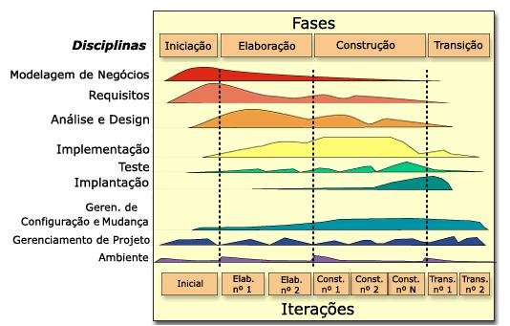

**Iniciação:**  
Nesta fase, foram definidos os requisitos do sistema com base em pesquisas de campo, identificando as principais necessidades de pequenos e médios negócios no gerenciamento de estoque. Estabelecemos os objetivos do projeto, as tecnologias a serem utilizadas (C#, PHP, JavaScript, Java) e os critérios de sucesso.

**Elaboração:**  
Foram criados os protótipos e mapas de navegação do sistema (site, software e aplicativo), além da estruturação do banco de dados. Nesta etapa, validamos as funcionalidades essenciais, como cadastro de produtos, geração de relatórios e notificações, garantindo que o projeto estivesse alinhado com as expectativas dos usuários.

**Construção:**  
O desenvolvimento do software foi realizado, implementando todas as funcionalidades planejadas, como login, gestão de estoque, gráficos de movimentação e integração multi-plataforma. Foram realizados testes contínuos para garantir a usabilidade e eficiência do sistema.

**Transição:**  
O sistema foi implantado em ambiente real, com treinamento para os usuários e suporte técnico inicial. Coletamos feedbacks para ajustes finais e preparamos a estrutura para futuras atualizações, garantindo que o TesouroAzul seja uma solução escalável e de longo prazo.

# **6 Lista de Requisitos**

## 6.1 Requisitos Funcionais – Site Usuário

|  |  |  |
| --- | --- | --- |
| Código | Descrição | Classificação |
| RFU.001 | O site deverá permitir a entrada do usuário pela home | Obrigatório |
| RFU.002 | O site deverá permitir Download do app/software | Obrigatório |
| RFU.003 | O site deverá permitir o cadastro de usuários | Obrigatório |
| RFU.004 | O site deverá possuir sistema de login | Obrigatório |
| RFU.005 | O site deverá ter planos de assinatura | Obrigatório |
| RFU.006 | O site deverá possuir uma tela de suporte para os usuários | Obrigatório |
| RFU.007 | O site deverá ter uma área de visualização do estoque para o usuário | Obrigatório |
| RFU.008 | O site deverá ter uma área visualização de gráficos/planilhas relacionados ao estoque, metas e vencimento de produtos | Obrigatório |
| RFU.009 | O site deverá ter permitir Download de gráficos/planilhas relacionados ao estoque, metas e vencimento de produtos | Desejável |
| RFU.010 | O site deverá possuir uma tela que permita que o usuário estabeleça metas de vendas | Desejável |
| RFU.011 | O site deverá possuir área de notificação para vencimento de produtos, assinatura e estoque | Obrigatório |
| RFU.012 | O site deverá possuir FAQ (perguntas frequentes) | Obrigatório |
| RFU.013 | O site deverá exibir Informações sobre a equipe | Desejável |
| RFU.014 | O site deverá possuir Área da documentação para orientar o usuário | Desejável |

### 6.1.1 Detalhamento dos requisitos funcionais site (site)

|  |  |
| --- | --- |
| **Código** | **Descrição** |
| RFU.001 | O site deverá permitir a entrada do usuário pela home |
| N° Regra | Descrição Da Regra De Negócios |
| 01 | A home será a página inicial do site, com opções claras para login, cadastro e acesso às funcionalidades principais. |

|  |  |
| --- | --- |
| **Código** | **Descrição** |
| RFU.002 | O site deverá permitir Download do app/software |
| N° Regra | Descrição Da Regra De Negócios |
| 01 | O link para download do app/software estará disponível na home ou em uma seção específica, com instruções claras para instalação. |

|  |  |
| --- | --- |
| **Código** | **Descrição** |
| RFU.003 | O site deverá permitir o cadastro de usuários |
| N° Regra | Descrição Da Regra De Negócios |
| 01 | O sistema terá um espaço para o usuário se cadastrar no sistema, colocando suas credenciais e o plano escolhido |

|  |  |
| --- | --- |
| **Código** | **Descrição** |
| RFU.004 | O site deverá possuir sistema de login |
| N° Regra | Descrição Da Regra De Negócios |
| 01 | O usuário irá inserir e-mail e senha cadastrados para acessar a conta. |
| 02 | O sistema verificará as credenciais no banco de dados antes de permitir o acesso. |

|  |  |
| --- | --- |
| **Código** | **Descrição** |
| RFU.005 | O site deverá ter planos de assinatura |
| N° Regra | Descrição Da Regra De Negócios |
| 01 | Os planos serão exibidos em uma seção específica, com diferenças claras entre recursos e valores. |
| 02 | O usuário poderá escolher um plano e realizar o pagamento dentro do site. |

|  |  |
| --- | --- |
| **Código** | **Descrição** |
| RFU.006 | O site deverá possuir uma tela de suporte para os usuários |
| N° Regra | Descrição Da Regra De Negócios |
| 01 | A tela de suporte terá opções para contato (e-mail, chat) e acesso ao FAQ. |

|  |  |
| --- | --- |
| **Código** | **Descrição** |
| RFU.007 | O site deverá ter uma área de visualização do estoque para o usuário |
| N° Regra | Descrição Da Regra De Negócios |
| 01 | A área de estoque exibirá produtos, quantidades e status atualizados em tempo real. |

|  |  |
| --- | --- |
| **Código** | **Descrição** |
| RFU.008 | O site deverá ter uma área de visualização de gráficos/planilhas relacionados ao estoque, metas e vencimento de produtos |
| N° Regra | Descrição Da Regra De Negócios |
| 01 | Os gráficos e planilhas serão gerados automaticamente com base nos dados do estoque e metas. |

|  |  |
| --- | --- |
| **Código** | **Descrição** |
| RFU.009 | O site deverá permitir Download de gráficos/planilhas relacionados ao estoque, metas e vencimento de produtos |
| N° Regra | Descrição Da Regra De Negócios |
| 01 | O usuário poderá baixar os arquivos em formatos como PDF. |

|  |  |
| --- | --- |
| **Código** | **Descrição** |
| RFU.010 | O site deverá possuir uma tela que permita que o usuário estabeleça metas de vendas |
| N° Regra | Descrição Da Regra De Negócios |
| 01 | O usuário poderá definir metas quantitativas e prazos, que serão monitoradas pelo sistema. |

|  |  |
| --- | --- |
| **Código** | **Descrição** |
| RFU.011 | O site deverá possuir área de notificação para vencimento de produtos, assinatura e estoque |
| N° Regra | Descrição Da Regra De Negócios |
| 01 | Notificações serão exibidas no painel do usuário e/ou enviadas por e-mail quando houver alertas relevantes. |

|  |  |
| --- | --- |
| **Código** | **Descrição** |
| RFU.012 | O site deverá possuir FAQ (perguntas frequentes) |
| N° Regra | Descrição Da Regra De Negócios |
| 01 | O FAQ terá perguntas e respostas organizadas por categorias para facilitar a consulta. |

|  |  |
| --- | --- |
| **Código** | **Descrição** |
| RFU.013 | O site deverá exibir Informações sobre a equipe |
| N° Regra | Descrição Da Regra De Negócios |
| 01 | A seção "Sobre Nós" incluirá fotos, cargos e descrições dos membros da equipe. |

|  |  |
| --- | --- |
| **Código** | **Descrição** |
| RFU.014 | O site deverá possuir Área da documentação para orientar o usuário |
| N° Regra | Descrição Da Regra De Negócios |
| 01 | A documentação incluirá tutoriais, manuais e vídeos explicativos sobre o uso do software. |

## 6.2- Requisitos Funcionais -Site ADM

|  |  |  |
| --- | --- | --- |
| Código | Descrição | Classificação |
| RFU.001 | O site deve disponibilizar ter um sistema de login e cadastro para o ADM | Obrigatório |
| RFU.002 | O site deverá ter uma opção para Alteração na área de documentação e FAQ | Obrigatório |
| RFU.003 | O site deverá disponibilizar área de chat direto com o usuário | Desejável |
| RFU.004 | O site deverá disponibilizar um campo para enviar notificações | Obrigatório |
| RFU.005 | O site deverá ter área com lista de usuários para alterar ou excluir usuários | Obrigatório |

### 6.2.1 Detalhamento de Requisitos Funcionais-Site ADM

|  |  |
| --- | --- |
| **Código** | **Descrição** |
| RFU.001 | O site deve disponibilizar um sistema de login e cadastro para o ADM |
| N° Regra | Descrição Da Regra De Negócios |
| 01 | O administrador irá inserir credenciais exclusivas (como e-mail e senha) para acessar a área administrativa. |
| 02 | O cadastro de novos administradores será apenas para não usuários comuns. |

|  |  |
| --- | --- |
| **Código** | **Descrição** |
| RFU.002 | O site deverá ter uma opção para Alteração na área de documentação e FAQ |
| N° Regra | Descrição Da Regra De Negócios |
| 01 | O administrador poderá editar, adicionar ou remover conteúdo da documentação e FAQ diretamente pelo painel de controle. |
| 02 | As alterações serão salvas no banco de dados e refletidas imediatamente no site. |

|  |  |
| --- | --- |
| **Código** | **Descrição** |
| RFU.003 | O site deverá disponibilizar área de chat direto com o usuário |
| N° Regra | Descrição Da Regra De Negócios |
| 01 | O chat permitirá comunicação entre administradores e usuários, com histórico de conversas salvo. |
| 02 | O acesso ao chat será opcional para o usuário, mas obrigatório para o suporte administrativo. |

|  |  |
| --- | --- |
| **Código** | **Descrição** |
| RFU.004 | O site deverá disponibilizar um campo para enviar notificações |
| N° Regra | Descrição Da Regra De Negócios |
| 01 | O administrador poderá criar e enviar notificações personalizadas (como alertas de manutenção ou novidades) para usuários específicos ou todos. |
| 02 | As notificações serão exibidas no painel do usuário e/ou enviadas por e-mail. |

|  |  |
| --- | --- |
| **Código** | **Descrição** |
| RFU.005 | O site deverá ter área com lista de usuários para alterar ou excluir usuários |
| N° Regra | Descrição Da Regra De Negócios |
| 01 | A lista exibirá todos os usuários cadastrados, com opções para editar dados (como permissões) ou remover contas. |
| 02 | A exclusão de usuários exigirá confirmação e r |

## 6.3- Requisitos Funcionais -Software Usuário

|  |  |  |
| --- | --- | --- |
| Código | Descrição | Classificação |
| RFU.001 | O Software tela de Login e Cadastro para o usuário | Obrigatório |
| RFU.002 | O software deverá possuir uma Tela inicial com áreas de acesso (Vender, Produtos, Metas, etc.) | Obrigatório |
| RFU.003 | O software deverá ter uma área para o ADM se comunicar com o usuário | Obrigatório |
| RFU.004 | O software deverá ter área de visualização de produtos com cadastro, atualização e exclusão de itens | Obrigatório |
| RFU.005 | O software disponibiliza uma área de gráficos relacionados ao estoque | Desejável |
| RFU.006 | O sistema deverá gerar quantidade recomendada para estoque de algum produto | Opcional |
| RFU.007 | O sistema deverá ter a Aba 'Metas de Produtos' para definir objetivos de vendas por mês | Obrigatório |
| RFU.008 | O software deverá ter a Opção 'Excluir Conta' na área do usuário | Obrigatório |
| RFU.009 | O software terá uma área de configurações com acessibilidade e tema | Obrigatório |

### 6.3.1 Detalhamento de Requisitos Funcionais-Software Usuário

|  |  |
| --- | --- |
| **Código** | **Descrição** |
| RFU.001 | O Software terá tela de Login e Cadastro para o usuário |
| N° Regra | Descrição Da Regra De Negócios |
| 01 | O usuário deverá inserir e-mail e senha válidos para acessar o sistema |
| 02 | O cadastro exigirá: nome, e-mail, senha e confirmação de senha |
| 03 | A senha deverá ter no mínimo 8 caracteres (letras, números e símbolos) |

|  |  |
| --- | --- |
| **Código** | **Descrição** |
| RFU.002 | O software deverá possuir uma Tela inicial com áreas de acesso (Vender, Produtos, Metas, etc.) |
| N° Regra | Descrição Da Regra De Negócios |
| 01 | A tela inicial terá menu lateral ou superior com ícones intuitivos para cada função |
| 02 | O acesso a cada área será imediato após o clique |

|  |  |
| --- | --- |
| **Código** | **Descrição** |
| RFU.003 | O software deverá ter uma área para o usuário se comunicar com o ADM |
| N° Regra | Descrição Da Regra De Negócios |
| 01 | O ADM poderá enviar mensagens diretas ou notificações para usuários específicos |

|  |  |
| --- | --- |
| **Código** | **Descrição** |
| RFU.004 | O software deverá ter área de visualização de produtos com cadastro, atualização e exclusão de itens |
| N° Regra | Descrição Da Regra De Negócios |
| 01 | Cada produto deverá ter todos os seus dados preenchidos |
| 02 | Apenas usuários logados poderão excluir itens |
| 03 | Todas as alterações serão registradas em log |

|  |  |
| --- | --- |
| **Código** | **Descrição** |
| RFU.005 | O software disponibilizará uma área de gráficos relacionados ao estoque |
| N° Regra | Descrição Da Regra De Negócios |
| 01 | Os gráficos serão gerados automaticamente com base nos dados de entrada/saída |
| 02 | Opção de filtrar por período (diário, semanal, mensal) |

|  |  |
| --- | --- |
| **Código** | **Descrição** |
| RFU.006 | O sistema deverá gerar quantidade recomendada para estoque de algum produto |
| N° Regra | Descrição Da Regra De Negócios |
| 01 | O cálculo considerará histórico de vendas e tempo de reposição |
| 02 | A recomendação será exibida como sugestão, não obrigatória |

|  |  |
| --- | --- |
| **Código** | **Descrição** |
| RFU.007 | O sistema deverá ter a Aba 'Metas de Produtos' para definir objetivos de vendas por mês |
| N° Regra | Descrição Da Regra De Negócios |
| 01 | O usuário poderá definir meta monetária |
| 02 | O sistema mostrará progresso em percentagem e valores absolutos |

|  |  |
| --- | --- |
| **Código** | **Descrição** |
| RFU.008 | O software deverá ter a Opção 'Excluir Conta' na área do usuário |
| N° Regra | Descrição Da Regra De Negócios |
| 01 | A exclusão exigirá confirmação por senha e CPF ou CNPJ |
| 02 | Todos os dados do usuário serão removidos do sistema |

|  |  |
| --- | --- |
| **Código** | **Descrição** |
| RFU.009 | O software terá na área de configurações com acessibilidade e tema |
| N° Regra | Descrição Da Regra De Negócios |
| 01 | Opções de tema: claro e escuro |

## 6.4- Requisitos Funcionais- Software ADM

|  |  |  |
| --- | --- | --- |
| Código | Descrição | Classificação |
| RFU.001 | O software deve disponibilizar ter um sistema de login e cadastro para o ADM | Obrigatório |
| RFU.002 | O software deverá disponibilizar uma tela para entrar em contato com o usuário | Obrigatório |
| RFU.003 | O software deverá permitir que o ADM envie notificações ao usuário (Atualizações, mudanças de plano) | Obrigatório |
| RFU.004 | O software deverá permitir o ADM de alterar ou excluir usuários | Obrigatório |

### 6.4.1 Detalhamento Requisitos Funcionais- Software ADM

|  |  |
| --- | --- |
| **Código** | **Descrição** |
| RFU.001 | O software deve disponibilizar um sistema de login e cadastro para o ADM |
| N° Regra | Descrição Da Regra De Negócios |
| 01 | O login do ADM exigirá autenticação em dois fatores (e-mail + SMS) |
| 02 | O cadastro de novos ADMs só poderá ser feito por ADMs de nível master |
| 03 | Credenciais serão criptografadas no banco de dados |

|  |  |
| --- | --- |
| **Código** | **Descrição** |
| RFU.002 | O software deverá disponibilizar uma tela para entrar em contato com o usuário |
| N° Regra | Descrição Da Regra De Negócios |
| 01 | A tela mostrará lista completa de usuários com filtros por nome/ID |
| 02 | O ADM poderá escolher entre: mensagem direta, e-mail ou notificação no sistema |

|  |  |
| --- | --- |
| **Código** | **Descrição** |
| RFU.003 | O software deverá permitir que o ADM envie notificações ao usuário |
| N° Regra | Descrição Da Regra De Negócios |
| 01 | Tipos de notificação: atualizações do sistema, mudanças de plano, alertas importantes |
| 02 | O ADM poderá enviar para: usuários específicos, grupos ou todos os usuários |
| 03 | As notificações terão prioridade (baixa, média, alta) e poderão ser agendadas |

|  |  |
| --- | --- |
| **Código** | **Descrição** |
| RFU.004 | O software deverá permitir o ADM alterar ou excluir usuários |
| N° Regra | Descrição Da Regra De Negócios |
| 01 | Alterações permitidas: dados cadastrais, status da conta (ativo/inativo) e níveis de acesso |
| 02 | A exclusão exigirá aprovação de outro ADM (sistema de dupla confirmação) |
| 03 | Antes da exclusão, o sistema fará backup automático dos dados por 30 dias |
| 04 | ADMs não poderão excluir a si mesmos ou outros ADMs de mesmo/nível maior |

## 6.5- Requisitos Funcionais- Mobile usuário

|  |  |  |
| --- | --- | --- |
| Código | Descrição | Classificação |
| RFU.001 | O aplicativo deverá ter uma tela de carregamento para iniciar | Desejável |
| RFU.002 | O aplicativo deverá ter um sistema de login e cadastro para o usuário | Obrigatório |
| RFU.003 | O aplicativo deverá ter um uma área de home para o usuário acessar outras opções | Obrigatório |
| RFU.004 | O aplicativo deverá ter um sistema para o usuário mudar as configurações do aplicativo (tema, tamanho das letras, etc.) | Obrigatório |
| RFU.005 | O aplicativo deverá ter a opção de criar metas de venda e receber notificações | Obrigatório |
| RFU.006 | O aplicativo devera possuir um sistema de cadastro, edição e exclusão de produtos do estoque | Obrigatório |
| RFU.007 | O aplicativo deverá ter a opção de gerar gráficos a partir dos dados do estoque | Obrigatório |

### 6.5.1- Detalhamento dos requisitos Funcionais -Mobile usuário

|  |  |
| --- | --- |
| **Código** | **Descrição** |
| RFU.001 | O aplicativo deverá ter uma tela de carregamento para iniciar |
| N° Regra | Descrição da Regra de Negócios |
| 01 | A tela de carregamento será exibida por no máximo 3 segundos |
| 02 | Deverá conter o logo da aplicação e indicador de progresso |

|  |  |
| --- | --- |
| **Código** | **Descrição** |
| RFU.002 | O aplicativo deverá ter um sistema de login e cadastro para o usuário |
| N° Regra | Descrição da Regra de Negócios |
| 01 | Login por e-mail e senha (mínimo 6 caracteres) |
| 02 | Opção de recuperação de senha por e-mail |

|  |  |
| --- | --- |
| **Código** | **Descrição** |
| RFU.003 | O aplicativo deverá ter uma área de home para o usuário acessar outras opções |
| N° Regra | Descrição da Regra de Negócios |
| 01 | Menu inferior com ícones para: Home, Produtos, Metas, Relatórios e Configurações |
| 02 | Acesso rápido às funcionalidades principais |
| 03 | Layout responsivo para diferentes tamanhos de tela |

|  |  |
| --- | --- |
| **Código** | **Descrição** |
| RFU.004 | O aplicativo deverá ter um sistema para o usuário mudar as configurações |
| N° Regra | Descrição da Regra de Negócios |
| 01 | Opções de tema: claro, escuro |
| 02 | Controle de tamanho da fonte (pequeno, médio, grande) |
| 03 | Configurações salvas localmente no dispositivo |
| 04 | Reset para padrões disponível |

|  |  |
| --- | --- |
| **Código** | **Descrição** |
| RFU.005 | O aplicativo deverá ter opção de criar metas de venda e notificações |
| N° Regra | Descrição da Regra de Negócios |
| 01 | Cadastro de metas por valor ou quantidade |
| 02 | Notificações ao alcançar 50%, 80% e 100% da meta |
| 03 | Visualização do progresso em formato de barra |
| 04 | Histórico de metas anteriores |

|  |  |
| --- | --- |
| **Código** | **Descrição** |
| RFU.006 | O aplicativo deverá possuir sistema de cadastro, edição e exclusão de produtos |
| N° Regra | Descrição da Regra de Negócios |
| 01 | Campos obrigatórios: nome, código, quantidade e valor |
| 02 | Upload de imagem do produto (opcional) |
| 03 | Confirmação obrigatória para exclusão |
| 04 | Filtros por categoria e status |

|  |  |
| --- | --- |
| **Código** | **Descrição** |
| RFU.007 | O aplicativo deverá ter opção de gerar gráficos dos dados do estoque |
| N° Regra | Descrição da Regra de Negócios |
| 01 | Gráficos de: movimentação, produtos mais vendidos e sazonalidade |
| 02 | Filtros por período (semana, mês, ano) |
| 03 | Opção de exportar dados em PDF |
| 04 | Visualização em diferentes tipos de gráficos (barras, pizza, linhas) |

## 

## 6.6- Requisitos Funcionais- Aplicativo ADM

|  |  |  |
| --- | --- | --- |
| Código | Descrição | Classificação |
| RFU.001 | O aplicativo deve disponibilizar ter um sistema de login e cadastro para o ADM | Obrigatório |
| RFU.002 | O aplicativo deverá disponibilizar uma tela para entrar em contato com o usuário | Obrigatório |
| RFU.003 | O aplicativo deverá permitir que o ADM envie notificações ao usuário (Atualizações, mudanças de plano) | Obrigatório |
| RFU.004 | O aplicativo deverá permitir o ADM de alterar ou excluir usuários | Obrigatório |

### 6.6.1-Detalhamento de Requisitos Funcionais-Aplicativo ADM

|  |  |
| --- | --- |
| **Código** | **Descrição** |
| RFU.001 | O aplicativo deve disponibilizar um sistema de login e cadastro para o ADM |
| N° Regra | Descrição da Regra de Negócios |
| 01 | Login deve ser realizado via e-mail e senha |
| 02 | Recuperação de senha por e-mail |
| 03 | Cadastro do ADM exige validação de e-mail |

|  |  |
| --- | --- |
| **Código** | **Descrição** |
| RFU.002 | O aplicativo deverá disponibilizar uma tela para entrar em contato com o usuário |
| N° Regra | Descrição da Regra de Negócios |
| 01 | Usuário pode enviar mensagens diretas ao ADM |
| 02 | ADM deve receber notificações de novas mensagens |

|  |  |
| --- | --- |
| **Código** | **Descrição** |
| RFU.003 | O aplicativo deverá permitir que o ADM envie notificações ao usuário (Atualizações, mudanças de plano) |
| N° Regra | Descrição da Regra de Negócios |
| 01 | Poderá mostrar as novas atualizações do sistema |
| 02 | ADM deve receber notificações de novas mensagens |

|  |  |
| --- | --- |
| **Código** | **Descrição** |
| RFU.004 | O aplicativo deverá permitir que o ADM altere ou exclua usuários |
| N° Regra | Descrição da Regra de Negócios |
| 01 | Exclusão de usuários deve exigir confirmação |
| 02 | ADM pode reativar contas de usuários |
| 03 | Alterações devem ser registradas em log |

# **7** **- Mapas**

## 7.1-Mapa Site Usuário & ADM

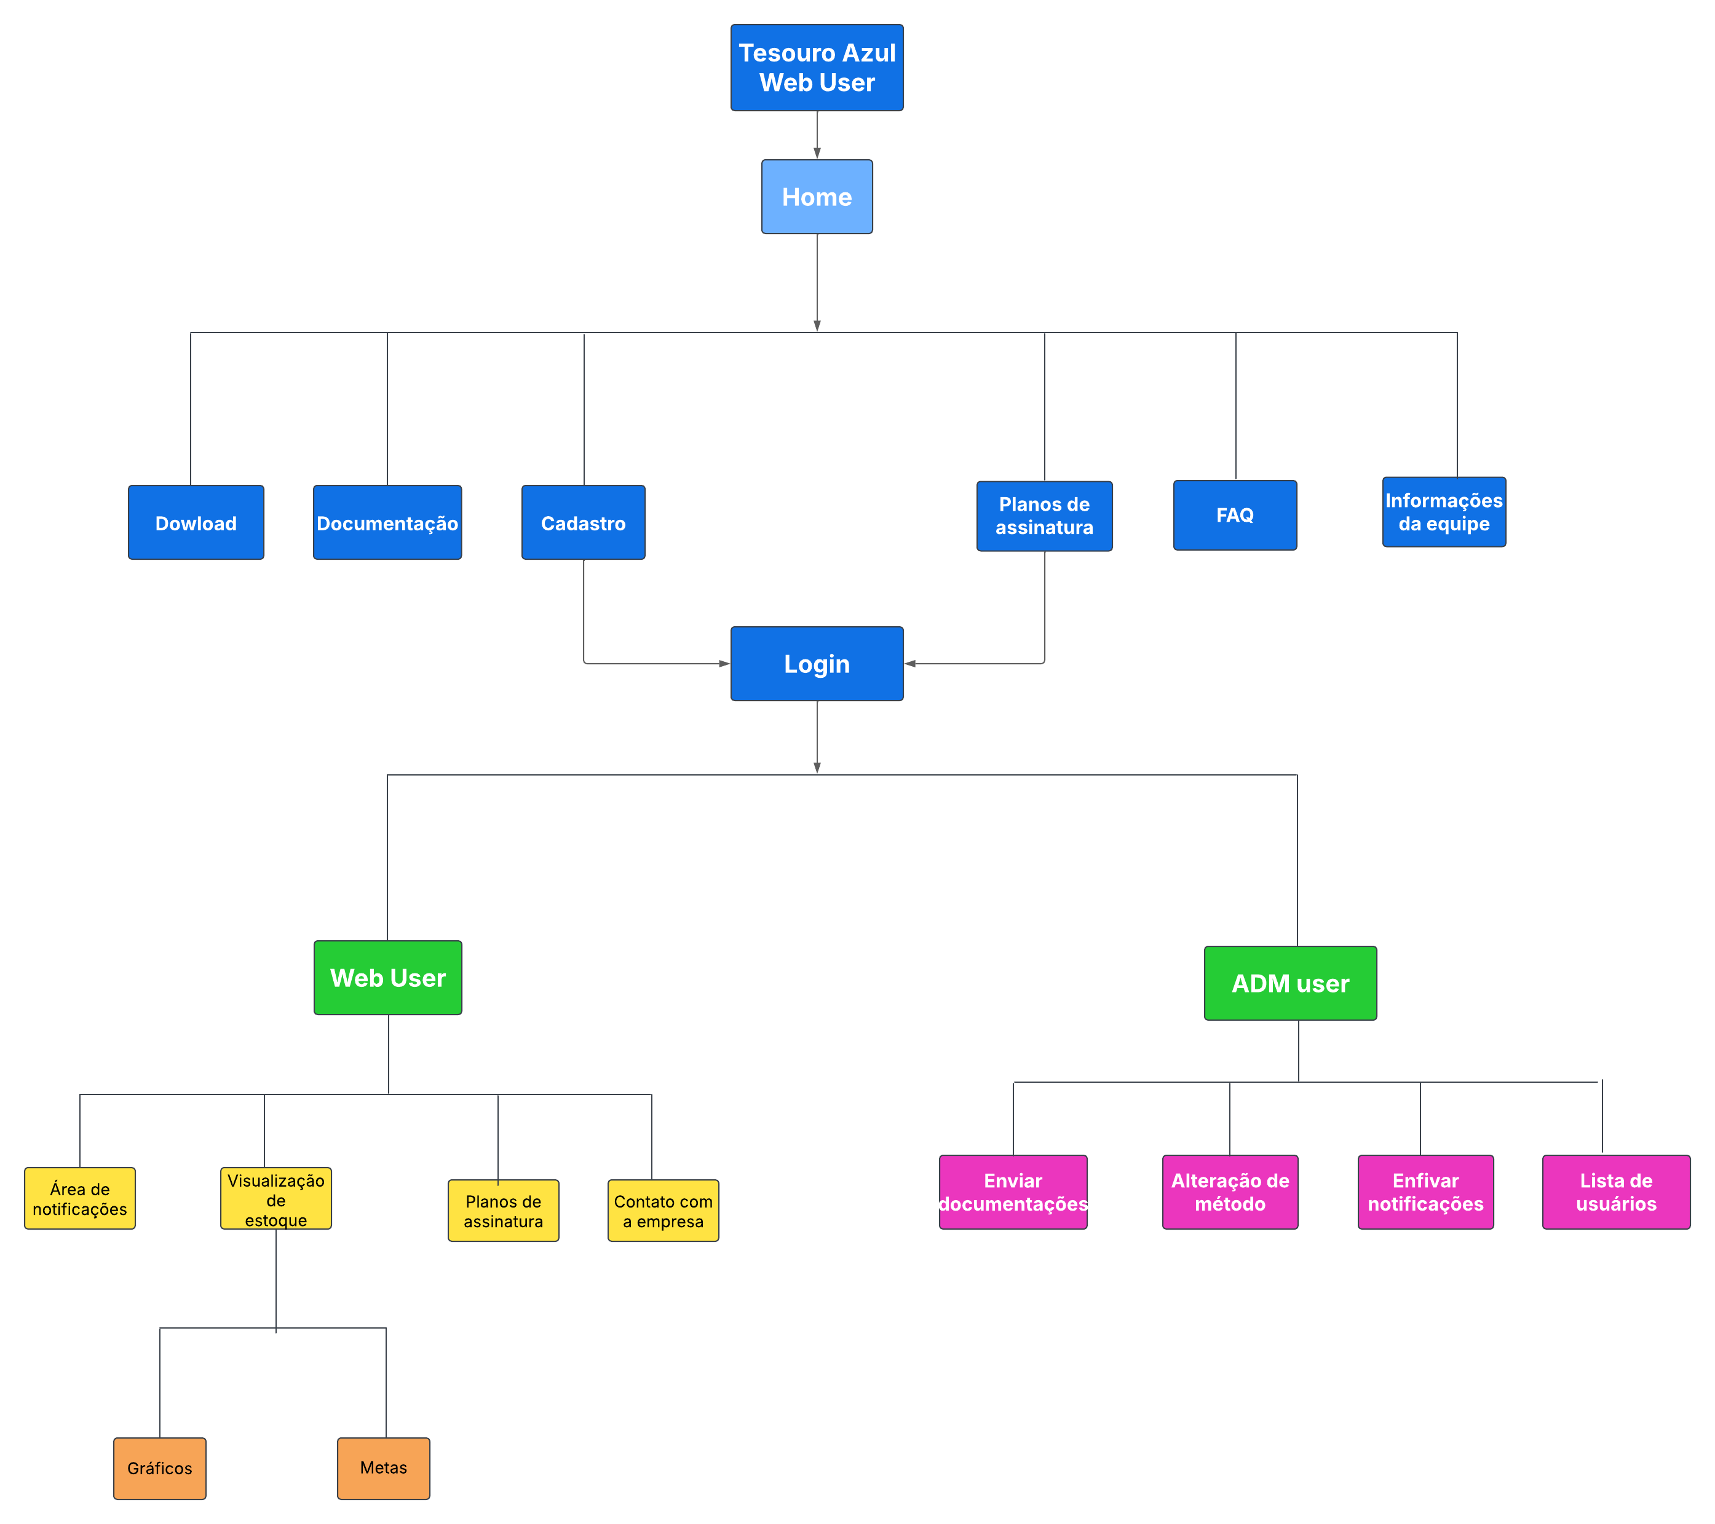

## 7.2-Mapa App usuário & Adm (Funcionário)

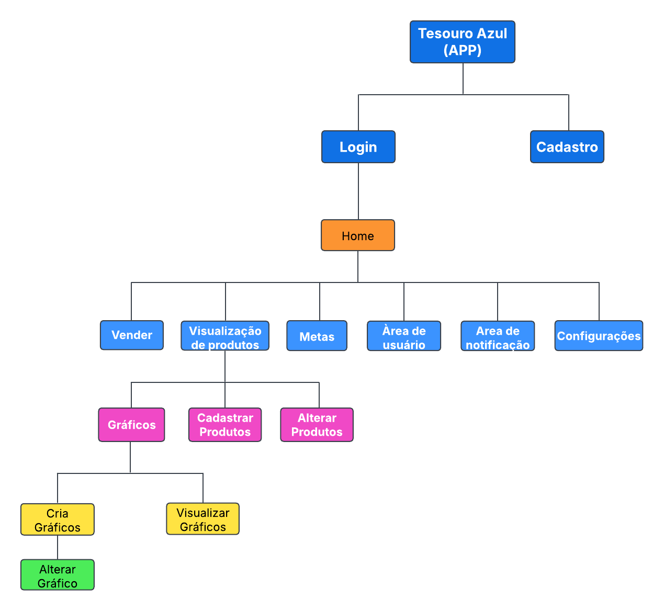

## 7.3-Mapa software usuário & adm

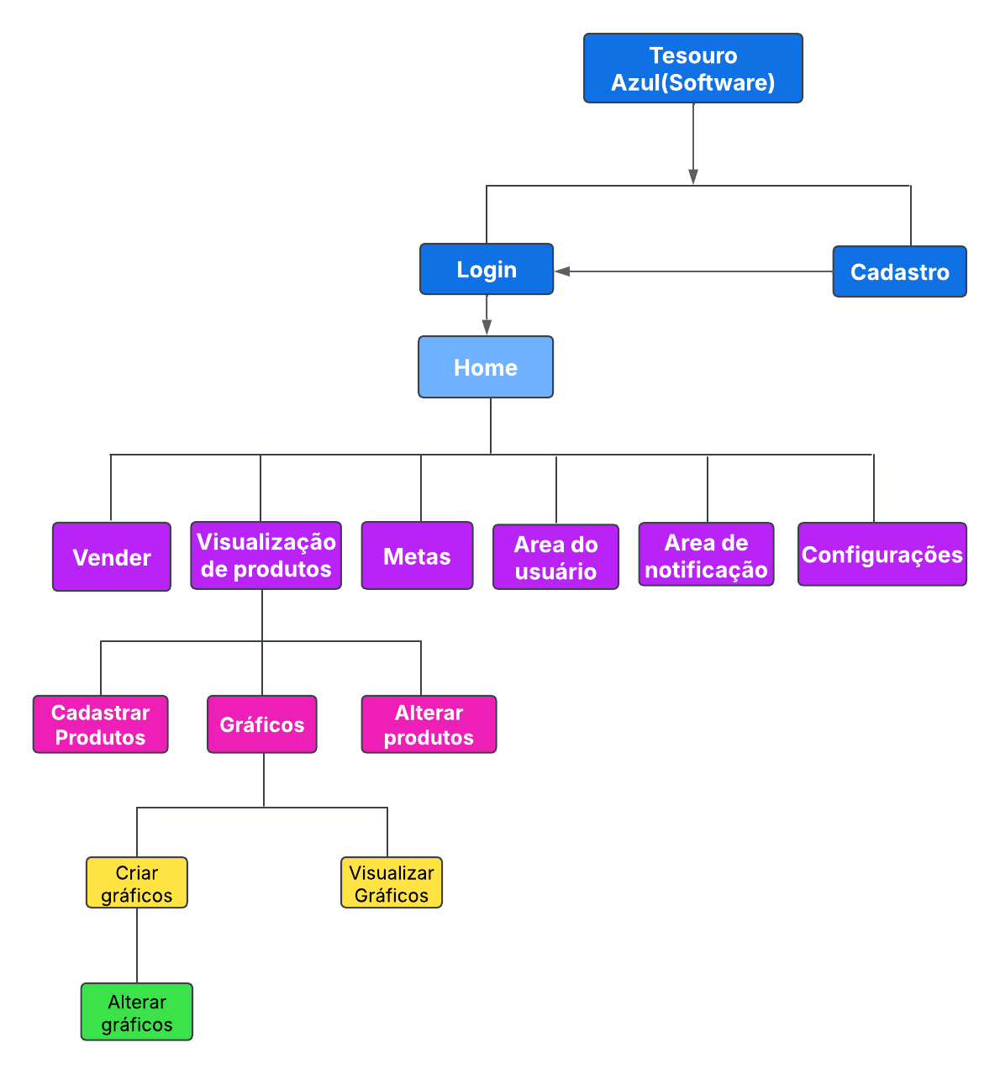

# **8 Fluxograma**

## 8.1-Fluxograma Web-User

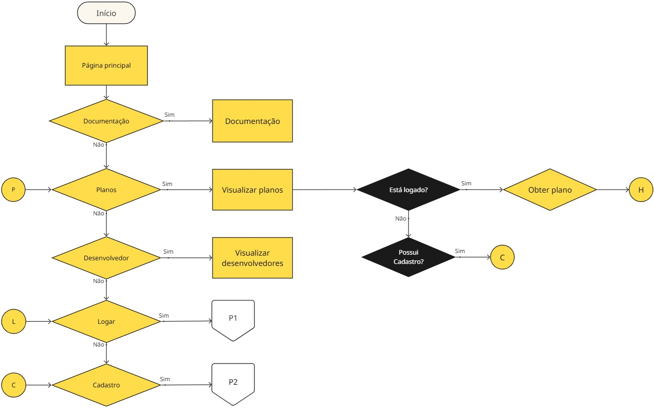

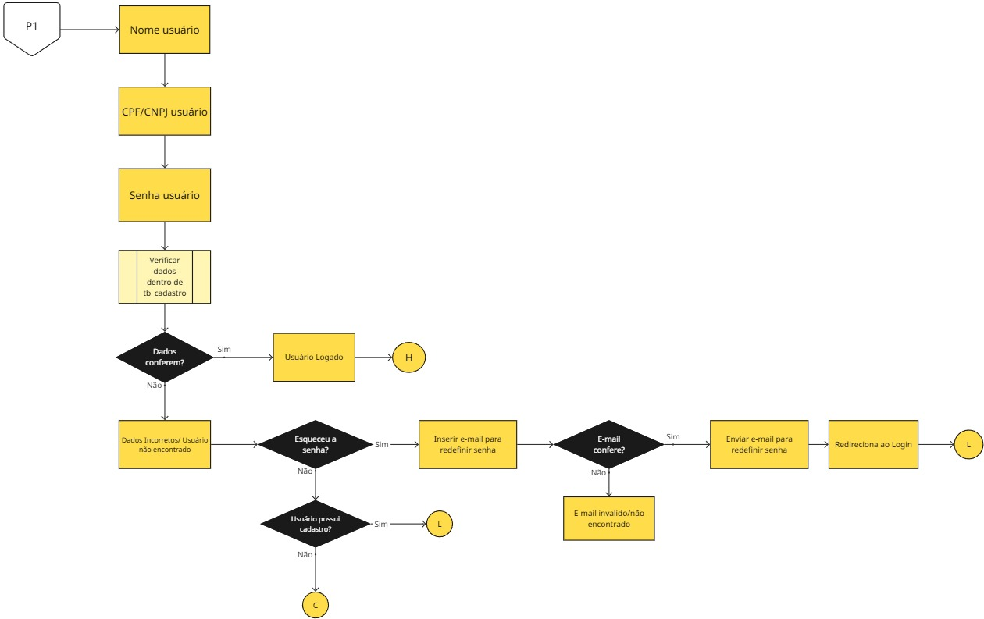

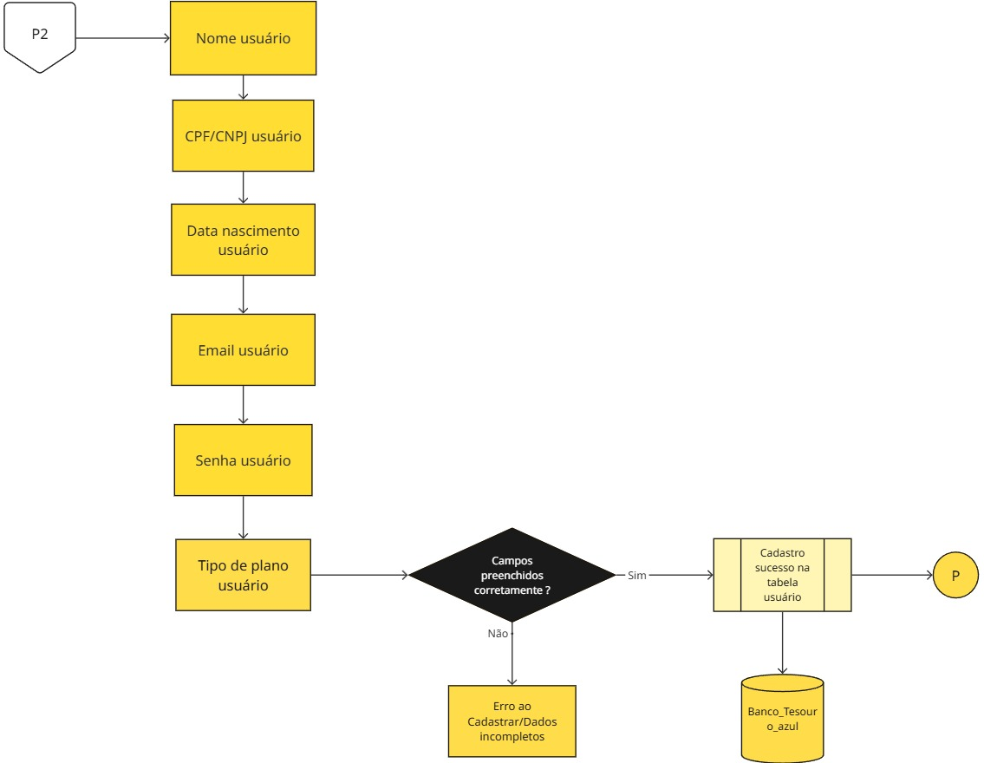

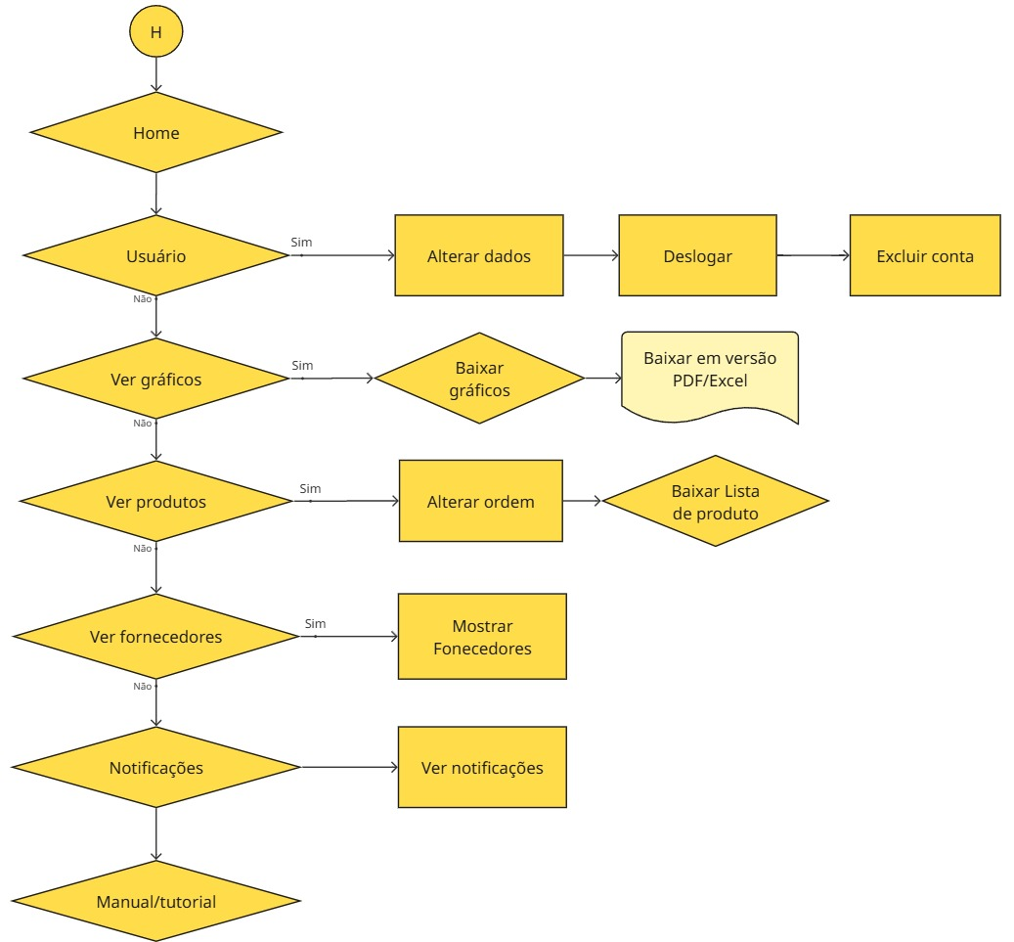

## 8.2-Fluxograma Web-Dev





### 

### 

## 8.3-Fluxograma App/Software-User

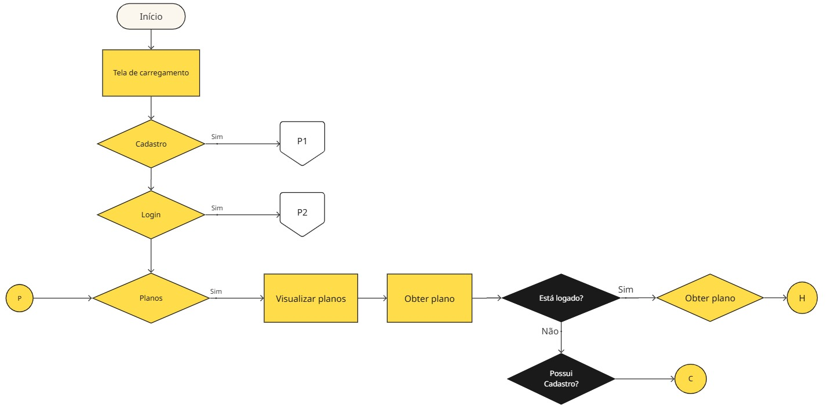

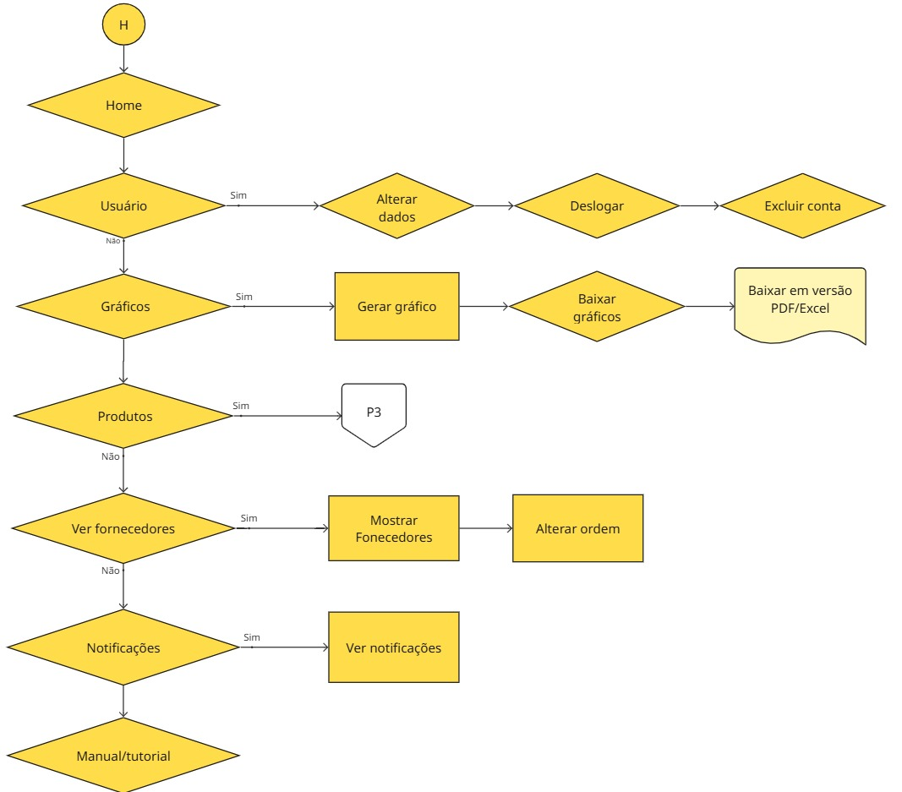

# 

# APP_SOFT_USER_PT3

# APP_SOFT_USER_PT4

# APP_SOFT_USER_PT4

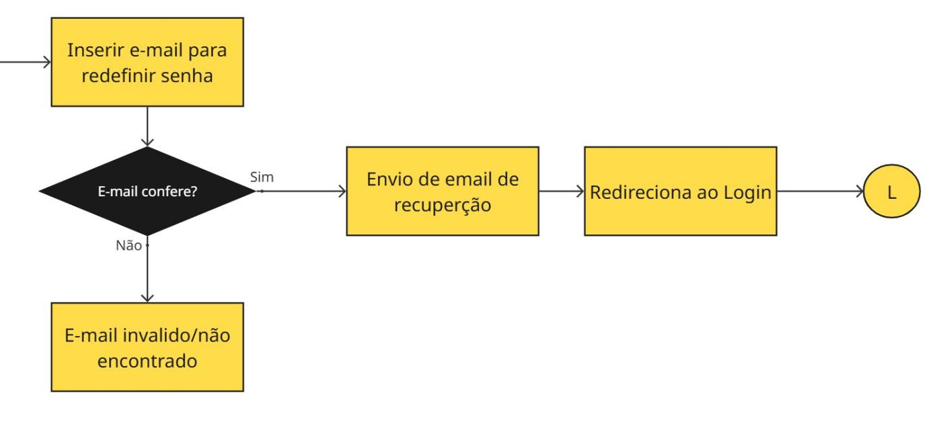

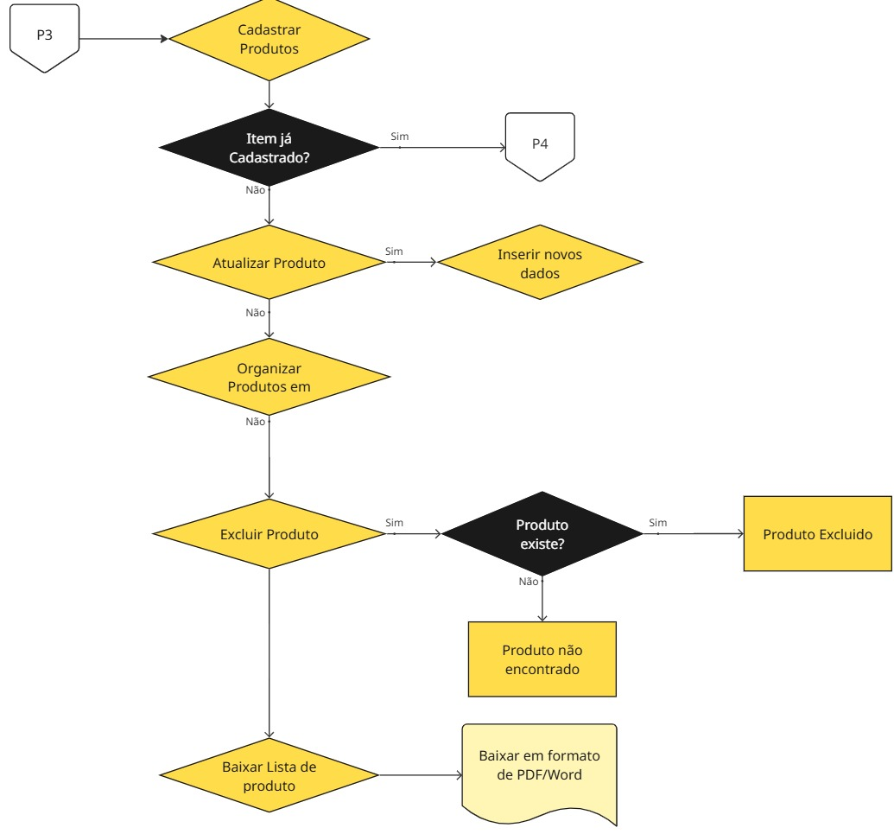

## 8.4-Fluxograma App/Software ADM

## 

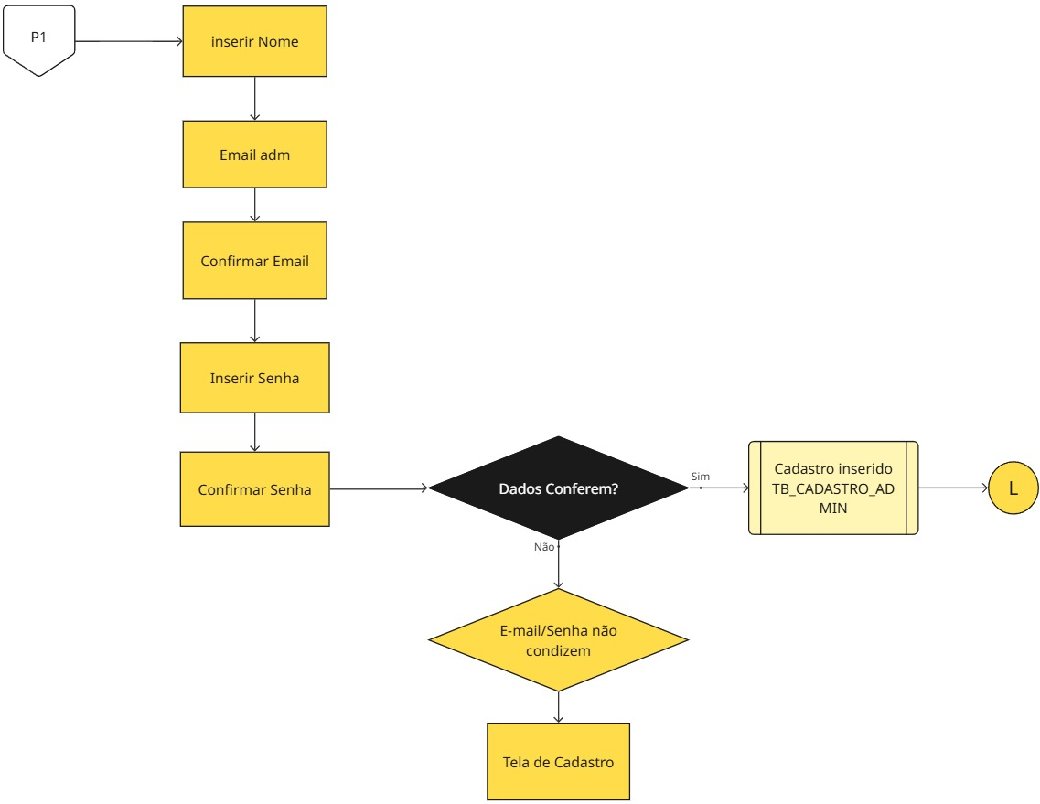

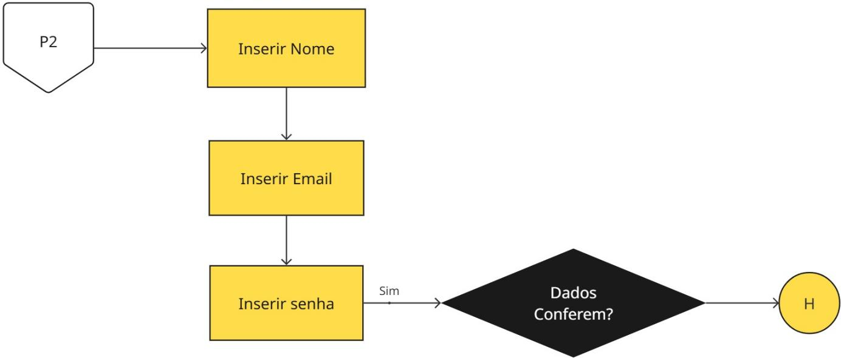

## 9 Caso de Uso

### 9.1 Caso de uso Web usuário & ADM

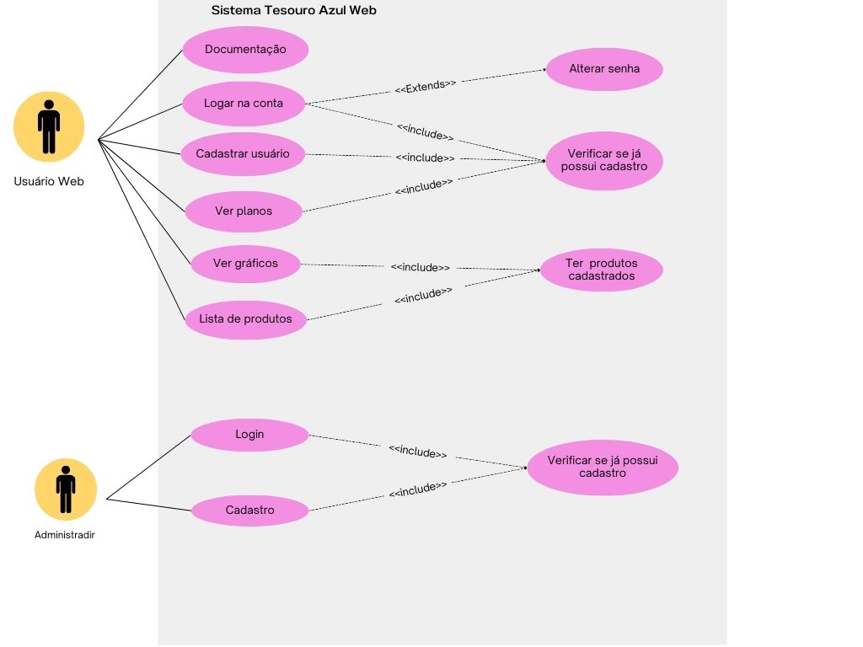

## 9.2 Caso de uso Software/APP usuário & ADM

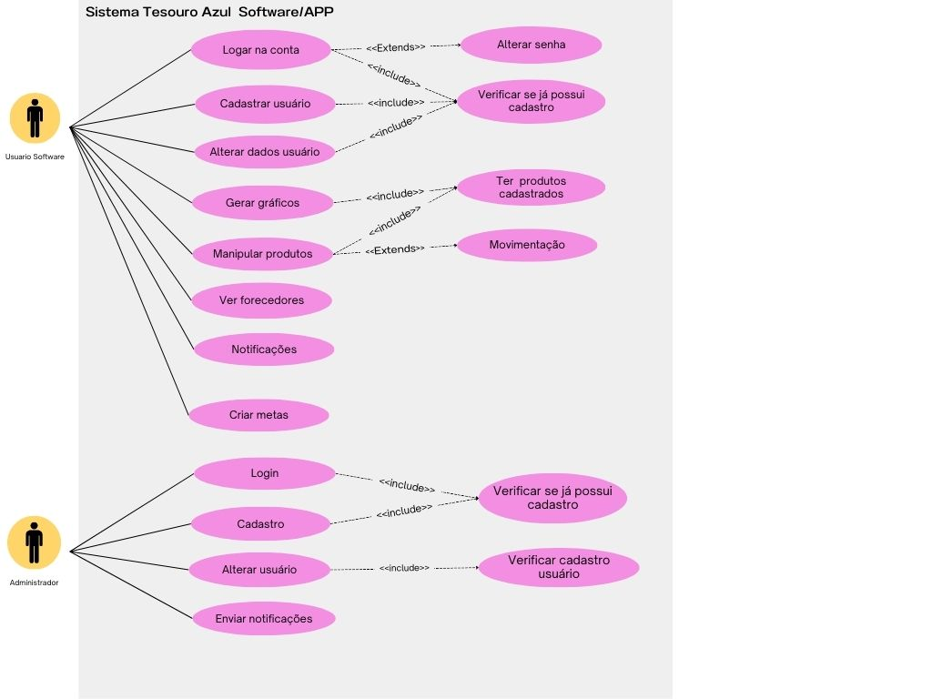

# **10- banco de dados**

## 10.1-Modelo físico de banco de dados

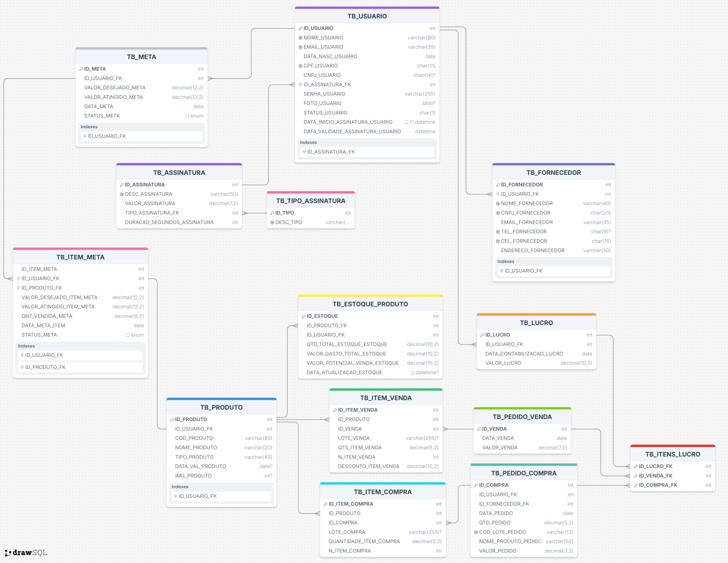

## 10.2-Dicionario De dados

|  |  |  |  |  |  |  |  |
| --- | --- | --- | --- | --- | --- | --- | --- |
| **TB\_TIPO\_ASSINATURA** | | | | | | | |
| **Nome** | **Tipo** | **Tamanho** | **Obrigatório** | **Único** | **Chave** | **Valor (Padrão)** | **Regras Validação** |
| **ID\_TIPO** | **Int** | **-** | **Sim** | **Sim** | **(PK)** | - | **Numeração automática** |
| **DESC\_TIPO** | **Varchar** | **20** | **Sim** | **Sim** | - | - | - |

|  |  |  |  |  |  |  |  |
| --- | --- | --- | --- | --- | --- | --- | --- |
| **TB\_ASSINATURA** | | | | | | | |
| **Nome** | **Tipo** | **Tamanho** | **Obrigatório** | **Único** | **Chave** | **Valor (Padrão)** | **Regras Validação** |
| **ID\_ASSINATURA** | **Int** | **-** | **Sim** | **Sim** | **(PK)** | **-** | **Numeração automática** |
| **DESC\_ASSINATURA** | **Varchar** | **50** | **Sim** | **Sim** | **-** | **-** | **-** |
| **VALOR\_ASSINATURA** | **Double** | **(5,2)** | **Sim** | **Sim** | **-** | **-** | **-** |
| **TIPO\_ASSINATURA\_FK** | **Int** | **-** | **Sim** | **Sim** | **(FK)** | **-** | **-** |

|  |  |  |  |  |  |  |  |
| --- | --- | --- | --- | --- | --- | --- | --- |
| **TB\_USUARIO** | | | | | | | |
| **Nome** | **Tipo** | **Tamanho** | **Obrigatório** | **Único** | **Chave** | **Valor (Padrão)** | **Regras Validação** |
| **ID\_USUARIO** | **Int** | **-** | **Sim** | **Sim** | **(PK)** | **-** | **Numeração automática** |
| **NOME\_USUARIO** | **Varchar** | **80** | **Sim** | **Sim** | **-** | **-** | **-** |
| **EMAIL\_USUARIO** | **Varchar** | **20** | **Sim** | **Sim** | **-** | **@** | **Necessita do @ para validar** |
| **DATA\_NASC\_USUARIO** | **Date** | **-** | **Sim** | **Não** | **-** | **-** | **-** |
| **CPF\_USUARIO** | **Char** | **11** | **Sim** | **Sim** | **-** | **000.000.000-00** | **Cadastro único e validado** |
| **CNPJ\_USUARIO** | **Char** | **14** | **Não** | **Não** | **-** | **000.000.000/0000-00** | **Cadastro único e validado** |
| **ID\_ASSINATURA\_FK** | **Int** | **-** | **Sim** | **Não** | **(FK)** | **-** | **Chave estrangeira** |
| **SENHA\_USUARIO** | **Varchar** | **255** | **Sim** | **Não** | **-** | **\*\*\*\*\*\*\*** | **Entre 8 e 20 carácteres** |
| **FOTO\_USUARIO** | **Text** | **-** | **Não** | **Não** | **-** | **-** | **-** |

|  |  |  |  |  |  |  |  |
| --- | --- | --- | --- | --- | --- | --- | --- |
| **TB\_PRODUTO** | | | | | | | |
| **Nome** | **Tipo** | **Tamanho** | **Obrigatório** | **Único** | **Chave** | **Valor (Padrão)** | **Regras Validação** |
| **ID\_PRODUTO** | **Int** | **-** | **Sim** | **Sim** | **(PK)** | **-** | **Numeração automática** |
| **ID\_USUARIO\_FK** | **Int** | **-** | **Sim** | **Não** | **(FK)** | **-** | **Necessita cadastro** |
| **COD\_PRODUTO** | **Varchar** | **80** | **Sim** | **Sim** | **-** | **-** | **-** |
| **NOME\_PRODUTO** | **Varchar** | **20** | **Sim** | **Sim** | **-** | **-** | **-** |
| **TIPO\_PRODUTO** | **Varchar** | **40** | **Sim** | **Não** | **-** | **-** | **-** |
| **DATA\_VAL\_PRODUTO** | **Date** | **-** | **Não** | **Não** | **(FK)** | **-** | **-** |
| **IMG\_PRODUTO** | **Text** | **-** | **Não** | **Não** | **-** | **-** | **-** |

|  |  |  |  |  |  |  |  |
| --- | --- | --- | --- | --- | --- | --- | --- |
| **TB\_FORNECEDOR** | | | | | | | |
| **Nome** | **Tipo** | **Tamanho** | **Obrigatório** | **Único** | **Chave** | **Valor (Padrão)** | **Regras Validação** |
| **ID\_FORNECEDOR** | **Int** | **-** | **Sim** | **Sim** | **(PK)** | **-** | **Numeração automática** |
| **NOME\_FORNECEDOR** | **Varchar** | **40** | **Sim** | **Não** | **-** | **-** |  |
| **CNPJ\_FORNECEDOR** | **Char** | **20** | **Sim** | **Sim** | **-** | **-** | **-** |
| **EMAIL\_FORNECEDOR** | **Varchar** | **20** | **Sim** | **Sim** | **-** | **-** | **-** |
| **TEL\_FORNECEDOR** | **Char** | **40** | **Não** | **Não** | **-** | **(00)0000-0000** | **-** |
| **CEL\_FORNECEDOR** | **Char** | **-** | **Sim** | **Não** | **-** | **(00)00000-0000** | **-** |
| **ENDERECO\_FORNECEDOR** | **Text** | **50** | **Sim** | **Não** | **-** | **-** | **-** |

|  |  |  |  |  |  |  |  |
| --- | --- | --- | --- | --- | --- | --- | --- |
| **TB\_PEDIDO\_COMPRA** | | | | | | | |
| **Nome** | **Tipo** | **Tamanho** | **Obrigatório** | **Único** | **Chave** | **Valor (Padrão)** | **Regras Validação** |
| **ID\_COMPRA** | **Int** | **-** | **Sim** | **Sim** | **(PK)** | **-** | **Numeração automática** |
| **ID\_USUARIO** | **Varchar** | **14** | **Sim** | **Sim** | **(FK)** | **-** | **-** |
| **ID\_FORNECEDOR** | **Int** |  | **Sim** | **Não** | **(FK)** | **-** | **-** |
| **DATA\_COMPRA** | **Date** | **-** | **Sim** | **Não** | **-** | **DD/MM/YY** | **-** |
| **QTD\_COMPRA** | **Double** | **(5,2)** | **Sim** | **Não** | **-** | **-** | **-** |
| **COD\_LOTE\_COMPRA** | **Varchar** | **13** | **Sim** | **Sim** | **-** | **-** | **-** |
| **NOME\_PRODUTO\_PEDIDO** | **Varchar** | **50** | **Sim** | **Não** | **-** | **-** |  |
| **VALOR\_PEDIDO** | **Double** | **(5,2)** | **Sim** | **-** | **-** | **-** | **-** |

|  |  |  |  |  |  |  |  |
| --- | --- | --- | --- | --- | --- | --- | --- |
| **TB\_PEDIDO\_VENDA** | | | | | | | |
| **Nome** | **Tipo** | **Tamanho** | **Obrigatório** | **Único** | **Chave** | **Valor (Padrão)** | **Regras Validação** |
| **ID\_VENDA** | **Int** | **-** | **Sim** | **Sim** | **(PK)** | **-** | **Numeração automática** |
| **DATA \_VENDA** | **Date** | **-** | **Sim** | **Não** | **-** | **DD/MM/YY** | **-** |
| **VALOR\_VENDA** | **Numeric** | **(7,2)** | **Sim** | **Não** | **-** | **00000,00** | **-** |

|  |  |  |  |  |  |  |  |
| --- | --- | --- | --- | --- | --- | --- | --- |
| **TB\_ITEM\_COMPRA** | | | | | | | |
| **Nome** | **Tipo** | **Tamanho** | **Obrigatório** | **Único** | **Chave** | **Valor (Padrão)** | **Regras Validação** |
| **ID\_ITEM\_COMPRA** | **Int** | **-** | **Sim** | **Sim** | **(PK)** | **-** | **Numeração automática** |
| **ID\_PRODUTO** | **Int** | **-** | **Sim** | **Não** | **(FK)** | **-** | **Necessita cadastro antes** |
| **ID\_COMPRA** | **Int** | **-** | **Sim** | **Não** | **(FK)** | **-** | **Necessita cadastro antes** |
| **LOTE\_VENDA** | **Varchar** | **-** | **Não** | **Não** |  | **-** | **-** |
| **QUANTIDADE\_ITEM** | **Numeric** | **(5,2)** | **Sim** | **Não** | **-** | **-** | **-** |
| **N\_ITEM\_COMPRA** | **INT** | **-** | **SIm** | **Não** | **-** | **-** | **-** |

|  |  |  |  |  |  |  |  |
| --- | --- | --- | --- | --- | --- | --- | --- |
| **TB\_ITEM\_VENDA** | | | | | | | |
| **Nome** | **Tipo** | **Tamanho** | **Obrigatório** | **Único** | **Chave** | **Valor (Padrão)** | **Regras Validação** |
| **ID\_ITEM\_VENDA** | **Int** | **-** | **Sim** | **Sim** | **(PK)** | **-** | **Numeração automática** |
| **ID\_PRODUTO** | **Int** | **-** | **Sim** | **Não** | **(FK)** | **-** | **Necessita cadastro antes** |
| **ID\_VENDA** | **Int** | **-** | **Sim** | **Não** | **(FK)** | **-** | **Necessita cadastro antes** |
| **LOTE\_VENDA** | **Varchar** | **-** | **Não** | **Não** |  | **-** | **-** |
| **QTS\_ITEM\_VENDA** | **Numeric** | **(5,2)** | **Sim** | **Não** | **-** | **-** | **-** |
| **N\_ITEM\_VENDA** | **INT** | **-** | **SIm** | **Não** | **-** | **-** | **-** |

|  |  |  |  |  |  |  |  |
| --- | --- | --- | --- | --- | --- | --- | --- |
| **TB\_LUCRO** | | | | | | | |
| **Nome** | **Tipo** | **Tamanho** | **Obrigatório** | **Único** | **Chave** | **Valor (Padrão)** | **Regras Validação** |
| **ID\_LUCRO** | **Int** | **-** | **Sim** | **Sim** | **(PK)** | **-** | **Numeração automática** |
| **ID\_USUARIO** | **Int** | **-** | **Sim** | **Não** | **(FK)** | **-** | **Necessita cadastro do usuário** |
| **DATA\_CONTABILIZAÇÃO\_LUCRO** | **Datetime** | **-** | **Sim** | **Não** | **-** | **-** | **-** |
| **VALOR\_LUCRO** | **Decimal** | **(7,2)** | **Sim** | **Não** | **-** | **-** | **-** |

|  |  |  |  |  |  |  |  |
| --- | --- | --- | --- | --- | --- | --- | --- |
| **TB\_ITENS\_LUCRO** | | | | | | | |
| **Nome** | **Tipo** | **Tamanho** | **Obrigatório** | **Único** | **Chave** | **Valor (Padrão)** | **Regras Validação** |
| **ID\_LUCRO\_FK** | **Int** | **-** | **Sim** | **Sim** | **(FK)** | **-** | **Necessita lucro cadastrado** |
| **ID\_VENDA** | **Int** | **-** | **Sim** | **Não** | **(FK)** | **-** | **Necessita venda cadastrada** |
| **ID\_COMPRA** | **INT** | **-** | **Sim** | **Não** | **(FK)** | **-** | **Necessita compra cadastrada** |

|  |  |  |  |  |  |  |  |
| --- | --- | --- | --- | --- | --- | --- | --- |
| **TB\_ESTOQUE\_PRODUTO** | | | | | | | |
| **Nome** | **Tipo** | **Tamanho** | **Obrigatório** | **Único** | **Chave** | **Valor (Padrão)** | **Regras Validação** |
| **ID\_ESTOUE** | **Int** | **-** | **Sim** | **Sim** | **(PK)** | **-** | **Numeração automática** |
| **ID\_PRODUTO\_FK** | **Int** | **-** | **Sim** | **Não** | **(FK)** | **-** | **-** |
| **ID\_USUARIO\_FK** | **INT** | **-** | **Sim** | **Não** | **(FK)** | **-** | - |
| **QTD\_TOTAL\_ESTOQUE\_ESTOQUE** | **Double** | **(10,2)** | **Sim** | **Não** | **-** | **-** | - |
| **VALOR\_GASTO\_TOTAL\_ESTOQUE** | **Decimal** | **(10,2)** | **Sim** | **Não** | **-** | **-** | - |
| **VALOR\_POTENCIAL\_VENDA\_ESTOQUE** | **Decimal** | **(10,2)** | **Sim** | **Não** | **-** | **-** | - |
| **DATA\_ATUALIZACAO\_ESTOQUE** | **Datetime** | **-** | **Sim** | **Não** | **-** | **00:00:00**  **DD/MM/YY** | **Pega a data e hora** |

|  |  |  |  |  |  |  |  |
| --- | --- | --- | --- | --- | --- | --- | --- |
| **TB\_META** | | | | | | | |
| **Nome** | **Tipo** | **Tamanho** | **Obrigatório** | **Único** | **Chave** | **Valor (Padrão)** | **Regras Validação** |
| **ID\_META** | **Int** | **-** | **Sim** | **Sim** | **(PK)** | **-** | **Numeração automática** |
| **ID\_USUARIO\_FK** | **Int** | **-** | **Sim** | **Não** | **(FK)** | **-** | **-** |
| **VALOR\_DESEJADO\_META** | **Decimal** | **(10,2)** | **Sim** | **Não** | **-** | **-** | - |
| **VALOR\_ATINGIDO\_META** | **Decimal** | **(10,2)** | **Sim** | **Não** | **-** | **0** | - |
| **DATA\_META** | **Date** | **-** | **Sim** | **Não** |  | **DD/MM/YY** | - |
| **STATUS\_META** | **Enum** | **-** | **Sim** | **Não** | **-** | **'em\_andamento'** | (**'em\_andamento', 'concluida', 'cancelada')** |

|  |  |  |  |  |  |  |  |
| --- | --- | --- | --- | --- | --- | --- | --- |
| **TB\_ITEM\_META** | | | | | | | |
| **Nome** | **Tipo** | **Tamanho** | **Obrigatório** | **Único** | **Chave** | **Valor (Padrão)** | **Regras Validação** |
| **ID\_ITEM\_META** | **Int** | **-** | **Sim** | **Sim** | **(PK)** | **-** | **Numeração automática** |
| **ID\_USUARIO\_FK** | **Int** | **-** | **Sim** | **Não** | **(FK)** | **-** | **-** |
| **ID\_PRODUTO\_FK** | **Int** | **-** | **Sim** | **Não** | **(FK)** | **-** | - |
| **VALOR\_DESEJADO\_ITEM\_META** | **Decimal** | **(12,2)** | **Sim** | **Não** | **-** | **0** | - |
| **VALOR\_ATINGIDO\_ITEM\_META** | **Date** | **(12,2)** | **Sim** | **Não** | **-** | **0** | -- |
| **QNT\_VENDIDA\_META** | **Decimal** | **(8,2)** | **Sim** | **Não** | **-** | **-** | - |
| **DATA\_META\_ITEM** | **Date** |  | **Sim** | **Não** | **-** | **DD/MM/YY** | - |
| **STATUS\_META** | **Enum** | **-** | **Sim** | **Não** | **-** | **'em\_andamento'** | (**'em\_andamento', 'concluida', 'cancelada')** |

# **Diagrama de classe**

# **Cronograma de atividades**

|  |  |  |  |
| --- | --- | --- | --- |
| **Nome da Tarefa** | **Duração** | **Inicio** | **Término** |
| 1ºFase: Concepção | 20 dias | 10/02/2025 | 07/03/2025 |
| 2ºFase:Elaboração | 65 dias | 24/02/2025 | 23/05/2025 |
| 3ºFase:Construção | 70 dias | 17/02/2025 | 30/05/2025 |
| 4ºFase: Transição | 16 dias | 02/06/2025 | 24/06/2025 |

# **Gráfico de gant**

|  |  |  |  |  |  |  |  |  |  |  |
| --- | --- | --- | --- | --- | --- | --- | --- | --- | --- | --- |
|  | 1 | 2 | 3 | 4 | 5 | 6 | 7 | 8 | 9 | 10 |
| 1ºFase |  |  |  |  |  |  |  |  |  |  |
| 2ºFase |  |  |  |  |  |  |  |  |  |  |
| 3ºFase |  |  |  |  |  |  |  |  |  |  |
| 4ºFase |  |  |  |  |  |  |  |  |  |  |

|  |  |  |  |  |  |  |  |  |  |  |
| --- | --- | --- | --- | --- | --- | --- | --- | --- | --- | --- |
|  | 11 | 12 | 13 | 14 | 15 | 16 | 17 | 18 | 19 | 20 |
| 1ºFase |  |  |  |  |  |  |  |  |  |  |
| 2ºFase |  |  |  |  |  |  |  |  |  |  |
| 3ºFase |  |  |  |  |  |  |  |  |  |  |
| 4ºFase |  |  |  |  |  |  |  |  |  |  |

|  |  |  |  |  |  |  |  |  |  |  |
| --- | --- | --- | --- | --- | --- | --- | --- | --- | --- | --- |
|  | 21 | 22 | 23 | 24 | 25 | 26 | 27 | 28 | 29 | 30 |
| 1ºFase |  |  |  |  |  |  |  |  |  |  |
| 2ºFase |  |  |  |  |  |  |  |  |  |  |
| 3ºFase |  |  |  |  |  |  |  |  |  |  |
| 4ºFase |  |  |  |  |  |  |  |  |  |  |

|  |  |  |  |  |  |  |  |  |  |  |
| --- | --- | --- | --- | --- | --- | --- | --- | --- | --- | --- |
|  | 31 | 32 | 33 | 34 | 35 | 36 | 37 | 38 | 39 | 40 |
| 1ºFase |  |  |  |  |  |  |  |  |  |  |
| 2ºFase |  |  |  |  |  |  |  |  |  |  |
| 3ºFase |  |  |  |  |  |  |  |  |  |  |
| 4ºFase |  |  |  |  |  |  |  |  |  |  |

|  |  |  |  |  |  |  |  |  |  |  |
| --- | --- | --- | --- | --- | --- | --- | --- | --- | --- | --- |
|  | 42 | 42 | 43 | 44 | 45 | 46 | 47 | 48 | 49 | 50 |
| 1ºFase |  |  |  |  |  |  |  |  |  |  |
| 2ºFase |  |  |  |  |  |  |  |  |  |  |
| 3ºFase |  |  |  |  |  |  |  |  |  |  |
| 4ºFase |  |  |  |  |  |  |  |  |  |  |

|  |  |  |  |  |  |  |  |  |  |  |
| --- | --- | --- | --- | --- | --- | --- | --- | --- | --- | --- |
|  | 51 | 52 | 53 | 54 | 55 | 56 | 57 | 58 | 59 | 60 |
| 1ºFase |  |  |  |  |  |  |  |  |  |  |
| 2ºFase |  |  |  |  |  |  |  |  |  |  |
| 3ºFase |  |  |  |  |  |  |  |  |  |  |
| 4ºFase |  |  |  |  |  |  |  |  |  |  |

|  |  |  |  |  |  |  |  |  |  |  |
| --- | --- | --- | --- | --- | --- | --- | --- | --- | --- | --- |
|  | 61 | 62 | 63 | 64 | 65 | 66 | 67 | 68 | 69 | 70 |
| 1ºFase |  |  |  |  |  |  |  |  |  |  |
| 2ºFase |  |  |  |  |  |  |  |  |  |  |
| 3ºFase |  |  |  |  |  |  |  |  |  |  |
| 4ºFase |  |  |  |  |  |  |  |  |  |  |

|  |  |  |  |  |  |  |  |  |  |  |
| --- | --- | --- | --- | --- | --- | --- | --- | --- | --- | --- |
|  | 71 | 72 | 73 | 74 | 75 | 76 | 77 | 78 | 79 | 80 |
| 1ºFase |  |  |  |  |  |  |  |  |  |  |
| 2ºFase |  |  |  |  |  |  |  |  |  |  |
| 3ºFase |  |  |  |  |  |  |  |  |  |  |
| 4ºFase |  |  |  |  |  |  |  |  |  |  |

|  |  |  |  |  |  |  |  |  |  |  |
| --- | --- | --- | --- | --- | --- | --- | --- | --- | --- | --- |
|  | 81 | 82 | 83 | 84 | 85 | 86 | 87 | 88 | 89 | 100 |
| 1ºFase |  |  |  |  |  |  |  |  |  |  |
| 2ºFase |  |  |  |  |  |  |  |  |  |  |
| 3ºFase |  |  |  |  |  |  |  |  |  |  |
| 4ºFase |  |  |  |  |  |  |  |  |  |  |

|  |  |  |  |  |  |  |  |  |  |  |
| --- | --- | --- | --- | --- | --- | --- | --- | --- | --- | --- |
|  | 101 | 102 | 103 | 104 | 105 | 106 | 107 | 108 | 109 | 110 |
| 1ºFase |  |  |  |  |  |  |  |  |  |  |
| 2ºFase |  |  |  |  |  |  |  |  |  |  |
| 3ºFase |  |  |  |  |  |  |  |  |  |  |
| 4ºFase |  |  |  |  |  |  |  |  |  |  |